项目六：聊天程序项目文档

概述：本程序是在visual studio2017上用c#编写，服务器端和客户端程序的工程文件都在source文件夹里面，用vs分别打开工程文件夹里面的.sln文件就会打开这个工程。

实现方法：

本程序利用同步套接字开发，实现了两个客户端程序借助服务器程序完成消息传送。

在服务器端的编写中，创建了Socket类的三个成员socket，clientsocket1，clientsocket2。前者连接到服务器本地的IP与端口，后两者监听两个客户端程序。监听成功后创建两个线程，每个线程分别借助NetworkStream类将一个客户端发送的数据传送到另一个客户端。当停止监听后关闭套接字与客户端。

客户端的实现比较简单，利用connect方法连接到指定的服务器后一旦点击发送就将信息传到服务器。

程序测试截图及说明：

1.打开服务器程序与客户端程序（客户端打开两次）

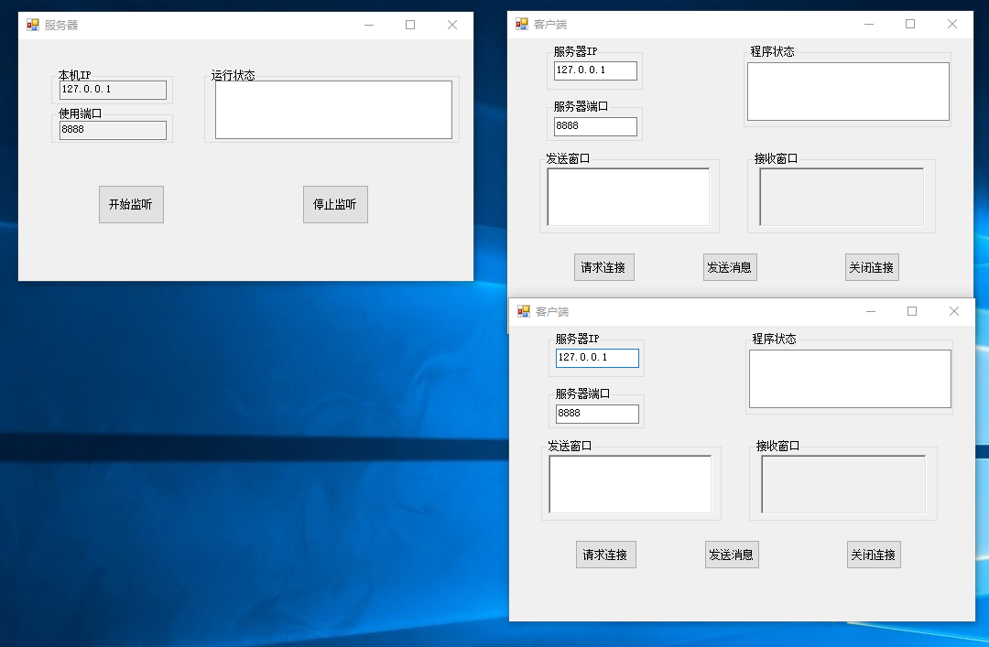

2.服务器端点击开始监听后分别在两个客户端上点击请求连接

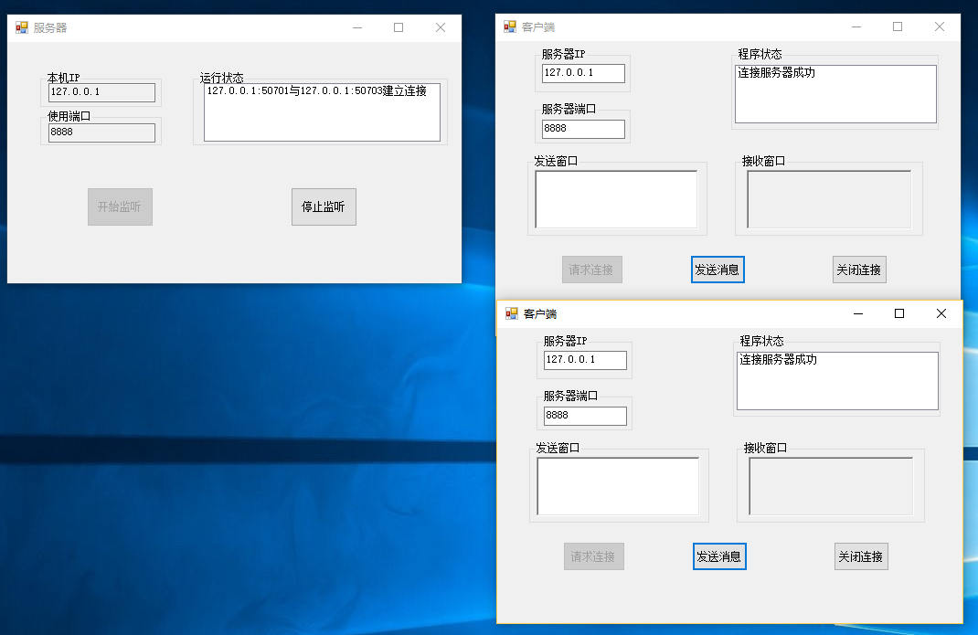

3．在任意一个客户端的发送窗口输入消息，点击发送消息

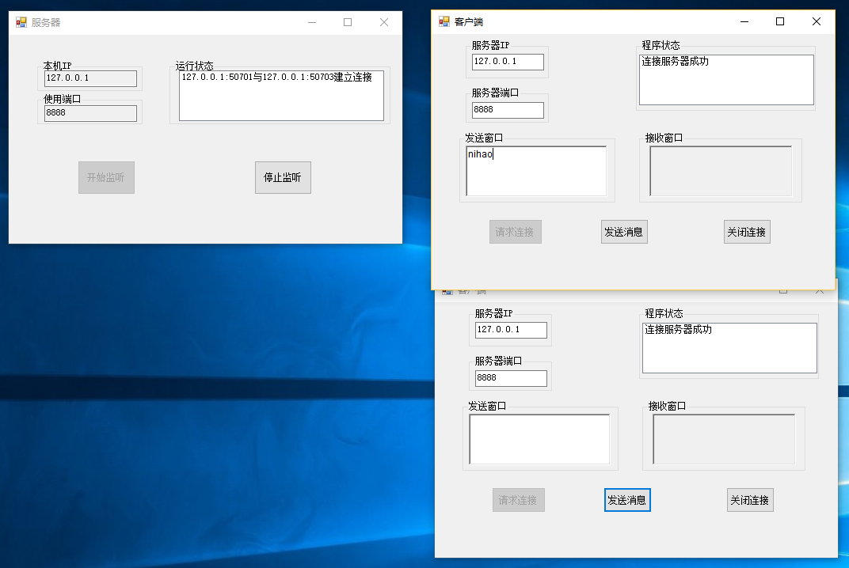

消息成功传输

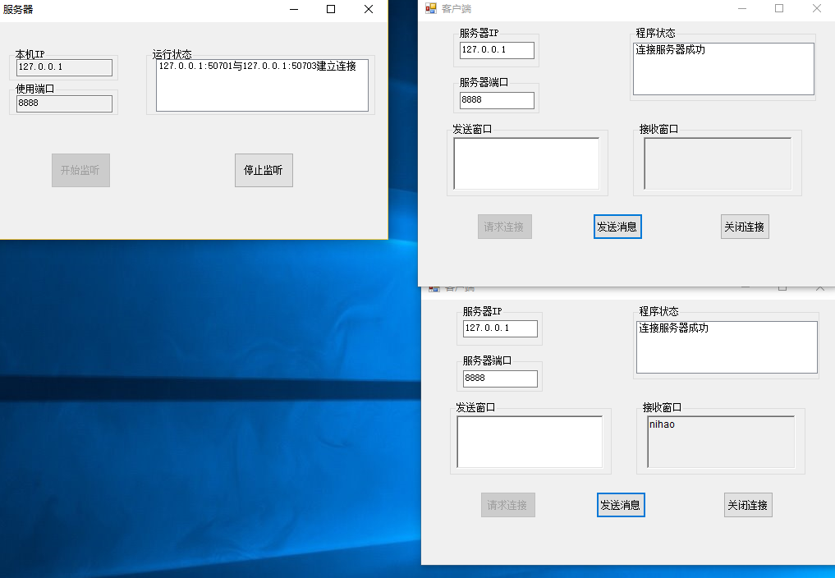

4.也可以在发送窗口中粘贴图片发送

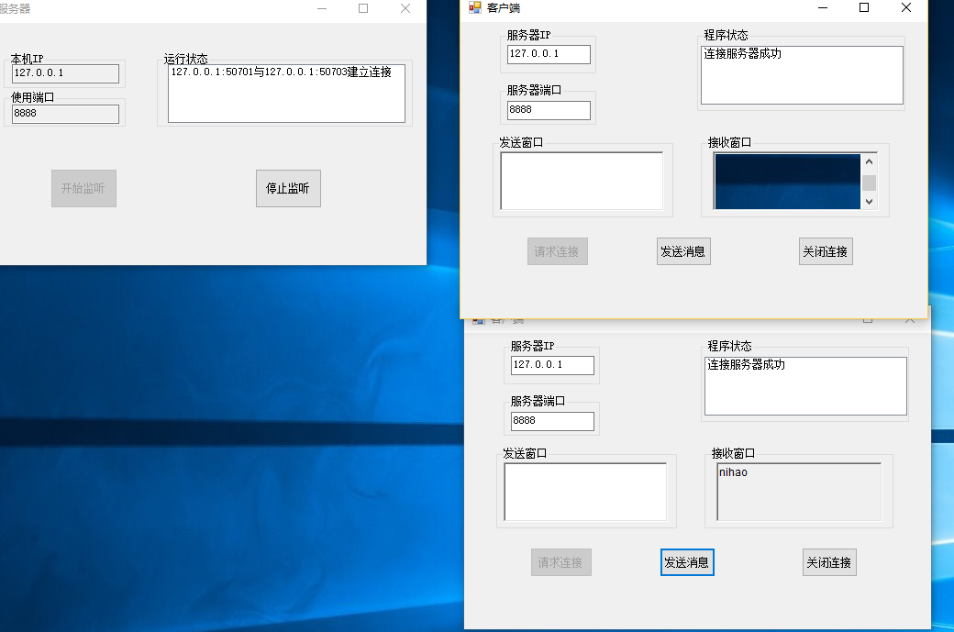

5.服务器点击停止监听，客户端分别点击关闭连接，结束。

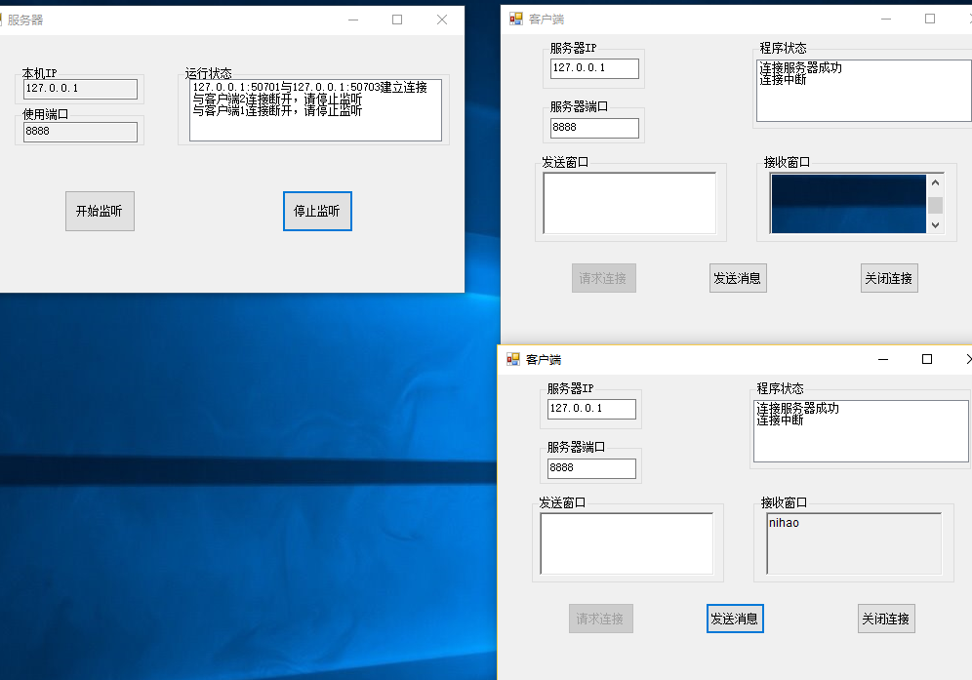

遇到的问题及解决方法：

在完成这次大作业的过程中，遇到的主要困难就是以前没用过套接字编程，对套接字的各种方法不是很理解，比如shutdown方法和close方法的区别等等。经过一周的时间查阅资料以及向老师请教后我弄清了套接字的使用方法。

体会与建议：

我觉得这次的大作业难易适中，老师也很善良的很早就布置了，留给我们充分的时间去完成。七选一的选题方式也能让我们选择自己感兴趣的题目。最后感谢老师在本次大作业完成过程中的帮助。

515021910429

伯佳澳